# 3. ДИНАМИЧЕСКАЯ АДРЕСАЦИЯ В IP-СЕТЯХ

## 3.1. Настройка динамической адресации в компьютерных сетях

Одной из основных задач системного администратора является настройка стек протоколов TCP/IP на всех компьютерах сети. Есть несколько необходимых параметров, которые следует настроить на каждом компьютере – это IP-адрес, маска подсети, шлюз по умолчанию, IP-адреса DNS-серверов.

Назначенные IP-адреса должны быть уникальны. В случае каких-либо изменений (например, изменился IP-адрес DNS сервера или шлюза по умолчанию) их нужно отразить на всех компьютерах. Если какие-либо параметры не указаны или неверны, сеть не будет работать стабильно.

Если в сети менее десяти компьютеров, администратор может успешно справляться с задачей настройки стека TCP/IP вручную, т.е. на каждом компьютере отдельно вводить параметры. IP-адрес, назначенный таким образом, называется *статическим*. При числе узлов сети более десяти (многие сети включают десятки и сотни хостов) задача распределения параметров вручную становится трудной или вовсе невыполнимой.

В стеке TCP/IP существует протокол, позволяющий автоматизировать процесс назначения IP-адресов и других сетевых параметров, который называется *DHCP* – *Dynamic* *Host* *Configuration* *Protocol* (протокол динамической конфигурации хоста). Использование этого протокола значительно облегчает труд системного администратора по настройке сетей средних и больших размеров. Описание протокола DHCP приводится в документе RFC 2131.

Протокол DHCP реализуется по модели «клиент-сервер», т.е. в сети должны присутствовать DHCP-сервер и DHCP-клиент.

На компьютере-сервере хранится база данных с сетевыми параметрами и работает служба DHCP сервера. Компьютер-клиент осуществляет запросы на автоматическую конфигурацию, и DHCP-сервер при наличии свободных IP-адресов выдает требуемые параметры.

Набор IP-адресов, выделяемых для компьютеров одной физической подсети, называется *областью* *действия* (*scope*). На одном сервере можно создать несколько областей действия. Важно только отслеживать, чтобы области действия не пересекались.

При запросе клиента DHCP-сервер выделяет произвольный свободный IP-адрес из области действия совместно с набором дополнительных сетевых параметров. При необходимости некоторые адреса из области действия можно зарезервировать за определенным МАС-адресом. В этом случае только компьютеру с этим МАС-адресом будет выделяться зарезервированный IP-адрес.

*Адреса* выделяются клиентам на определенное время, поэтому предоставление адреса называется *арендой* (lease).

*Основная* *функция* *протокола* *DHCP* – предоставление в аренду IP-адреса. Однако для правильной работы в сети TCP/IP хосту необходим ещё ряд параметров, которые также можно распространять посредством DHCP. Набор параметров указан в RFC 2132 .

http://www.networksorcery.com/enp/protocol/bootp/options.htm

Перечислим только основные параметры:

* Subnet mask – маска подсети;
* Router – список IP-адресов маршрутизаторов;
* Domain Name Servers – список адресов DNS-серверов;
* DNS Domain Name – DNS-суффикс клиента;
* Lease Time – срок аренды (в секундах);
* Renewal Time (T1) – период времени, через который клиент начинает продлевать аренду;
* Rebinding Time (T2) – период времени, через который клиент начинает осуществлять широковещательные запросы на продление аренды.

Диаграмма переходов, иллюстрирующая принципы работы протокола DHCP, приведена на рисунке 1.6. На схеме овалами обозначены состояния, в которых может находиться DHCP-клиент. Из одного состояния в другое клиент может переходить только по дугам. Каждая дуга помечена дробью, числитель которой обозначает событие (чаще всего это сообщение от DHCP-сервера), после которого клиент переходит в соответствующее состояние, а знаменатель описывает действия DHCP-клиента при переходе. Черточка в числителе означает безусловный переход.



Рисунок 1.6 – Принцип работы протокола DHCP

Начальное состояние, в котором оказывается служба DHCP-клиента при запуске – это «*Инициализация*». Из этого состояния происходит безусловный переход в состояние «*Выбор*» с рассылкой широковещательного сообщения *DHCPDISCOVER*. DHCP-серверы (в одной сети их может быть несколько), принимая сообщение, анализируют свою базу данных на предмет наличия свободных IP-адресов.

В случае успеха, серверы отправляют сообщение *DHCPOFFER*, которое помимо IP-адреса содержит дополнительные параметры, призванные помочь клиенту выбрать лучшее предложение.

Сделав выбор, клиент посылает широковещательное сообщение *DHCPREQUEST*, запрашивая предложенный IP-адрес и требуемые параметры (например, маска подсети, шлюз по умолчанию, IP-адреса DNS-серверов и др.) и переходит в состояние «*Запрос*». Данное сообщение требуется посылать широковещательно (т.е. оно должно доставляться всем компьютерам подсети), так как DHCP-серверы, предложения которых клиент отклонил, должны знать об отказе.

В состоянии «*Запрос*» клиент ожидает подтверждение сервера о возможности использования предложенных сетевых параметров. В случае прихода такого подтверждения (сообщение *DHCPACK*) клиент переходит в состояние «*Аренда*», одновременно начиная отсчет интервалов времени *Т1* и *Т2*. Если сервер по каким-либо причинам не готов предоставить клиенту предложенный IP-адрес, он посылает сообщение *DHCPNAK*. Клиент реагирует на это сообщение переходом в исходное состояние «*Инициализация*», чтобы снова начать процесс получения IP-адреса.

Состояние «*Аренда*» является основным рабочим состоянием – клиента имеет все необходимые сетевые параметры, и сеть может успешно функционировать.

Через временной интервал *Т1*от момента получения аренды (обычно *Т1* равно половине общего времени аренды[1]) DHCP-клиент переходит в состояние «*Обновление*» и начинает процесс обновления аренды IP-адреса. Сначала клиент посылает DHCP-серверу сообщение *DHCPREQUEST*, включающее арендованный IP-адрес. Если DHCP-сервер готов продлить аренду этого адреса, то он отвечает сообщением *DHCPACK* и клиент возвращается в состояние «*Аренда*» и заново начинает отсчитывать интервалы *Т1* и *Т2*.

В случае, если в состоянии «*Обновление*» по истечении интервала времени *Т2* (который обычно устанавливается равным 87,5% от общего времени аренды) все ещё не получено подтверждение *DHCPACK*, клиент переходит в состояние «*Широковещательное* *обновление*» с рассылкой широковещательного сообщения *DHCPREQUEST*. Такая рассылка делается в предположении, что DHCP-сервер поменял свой IP-адрес (или перешел в другую подсеть) и передал свою область действия другому серверу. В этом состоянии получение *DHCPACK* возвращает клиента в состояние «*Аренда*» и аренда данного IP-адреса продлевается. Если клиент получает от сервера сообщение *DHCPNAK* или общее время аренды истекает, то происходит переход в состояние «*Инициализация*» и клиент снова пытается получить IP-адрес.

В процессе работы может оказаться, что время аренды не истекло, а служба DHCP-клиента прекратила работу (например, в случае перезагрузки). В этом случае DHCP-клиент начинает работу в состоянии «*Инициализация* *после* *перезагрузки*», рассылает широковещательное сообщение *DHCPREQUEST* и переходит в состояние «*Перезагрузка*». В случае подтверждения продления аренды (сообщение *DHCPACK* от DHCP-сервера) клиент переходит в состояние «*Аренда*». Иначе (сообщение *DHCPNAK*) клиент оказывается в состоянии «*Инициализация*».

Рассмотрим настройку DHCP-сервера на примере ОС Windows 2008 Server R2.

**Для того чтобы DHCP-сервер не мешал работать сети университета необходимо подключиться в Wi-Fi сетям (Seri1-4ars) и задать на своих личных машинах IP адреса из диапазона 172.16.198.1 – 172.16.198.100 с маской 255.255.240.0**

Перед установкой DHCP необходимо задать статический IP адрес на сервер из таблицы «Варианты заданий для лабораторной работы № 4-5» IP-адрес DHCP-сервера.

1. Установка DHCP

Добавляем роль

Запускаем Мастер добавления ролей

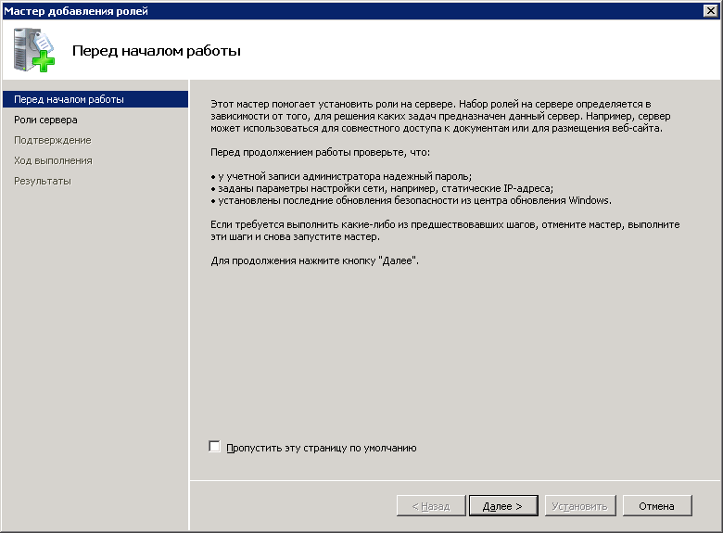

Выбираем роль

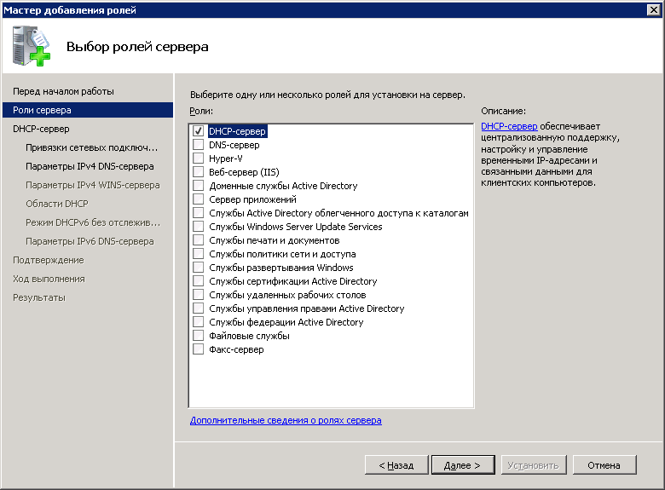

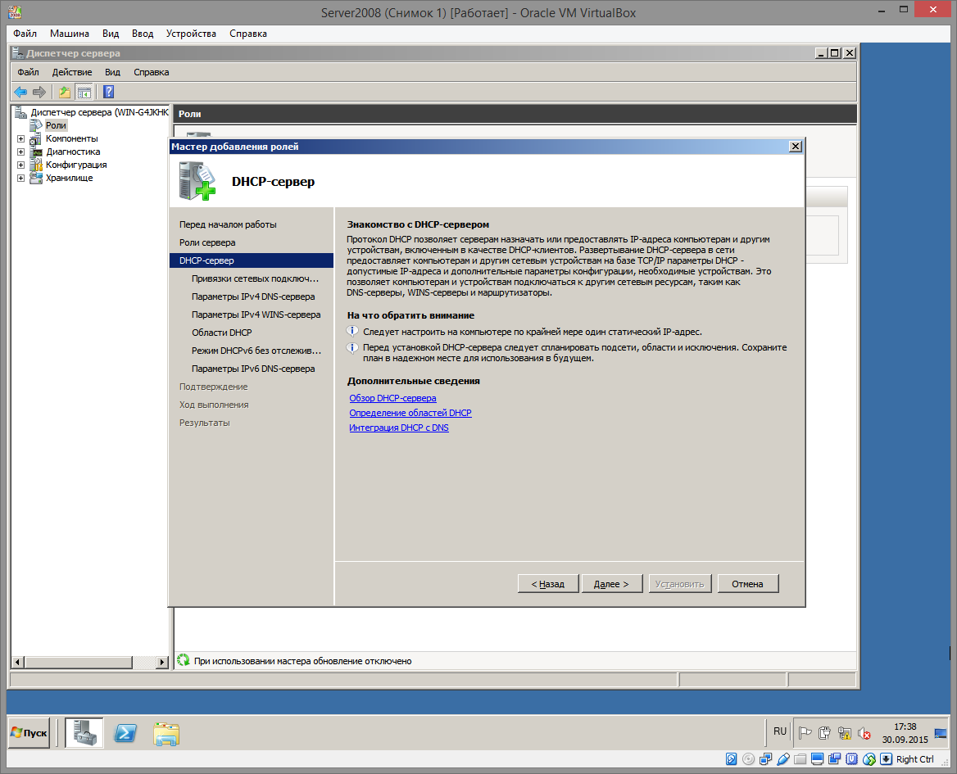

Выбираем сетевой интерфейс, на котором будет работать DHCP-сервер

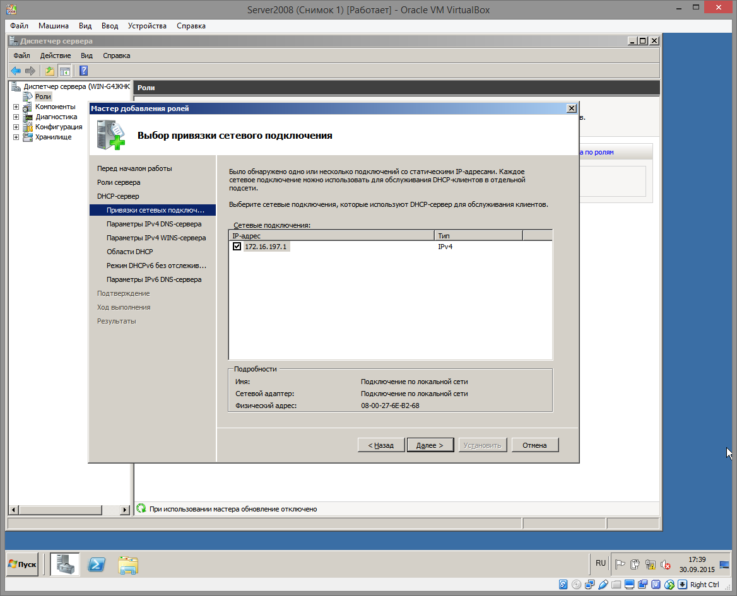

Устанавливаем дополнительные параметры, выдаваемые вместе с IP-адресом

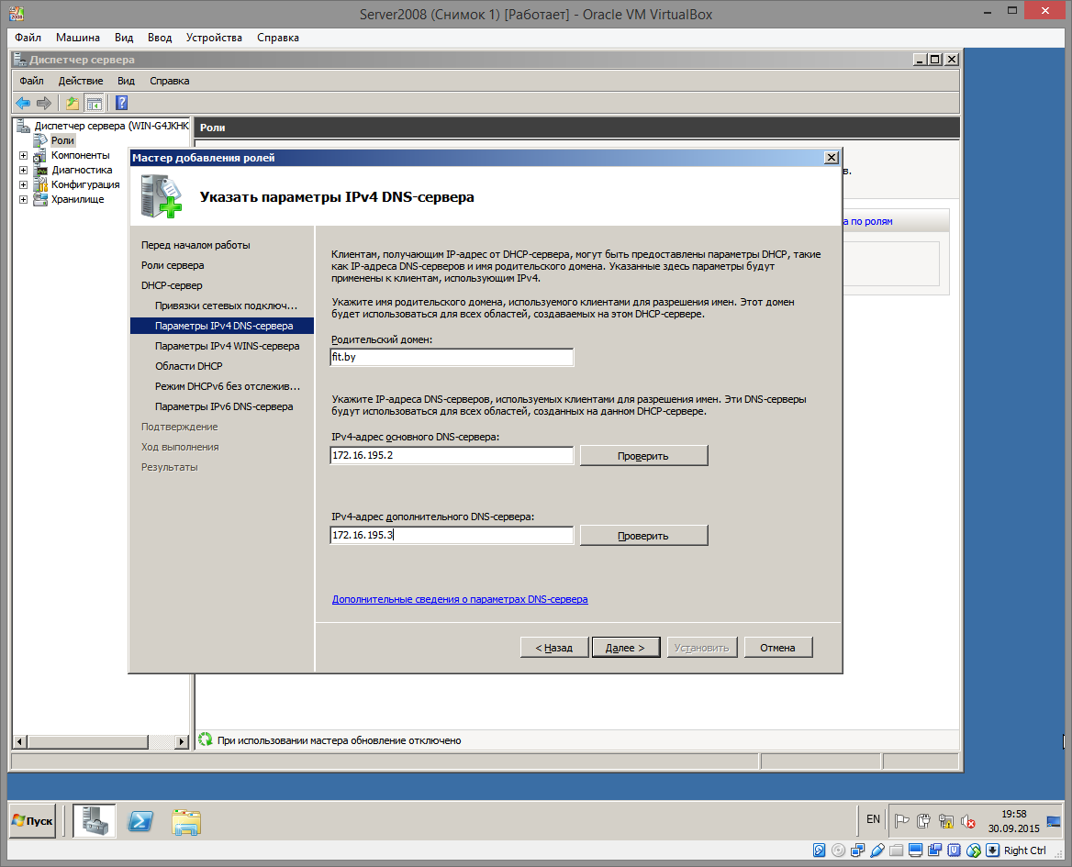

Пропускаем параметры WINS, его мы не используем, поскольку он используется для ОС Windows 2000 и старше

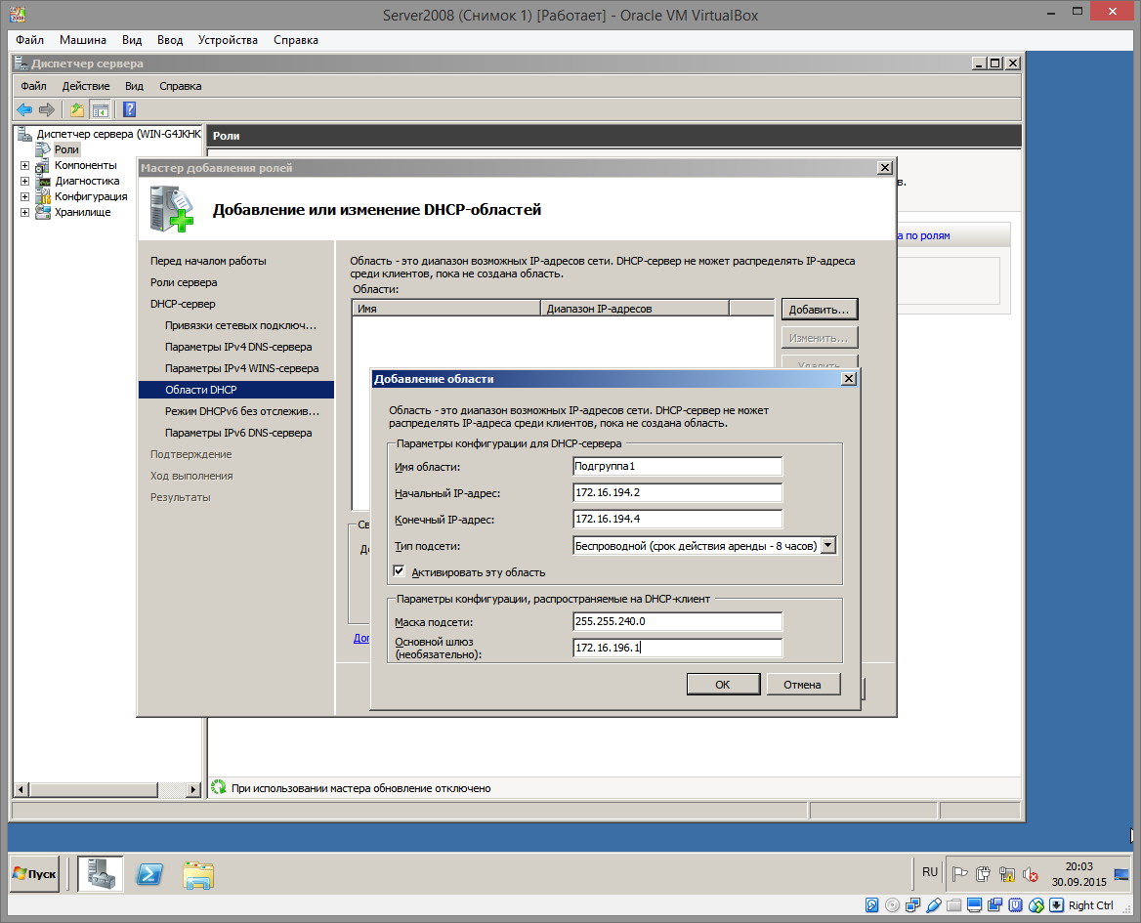

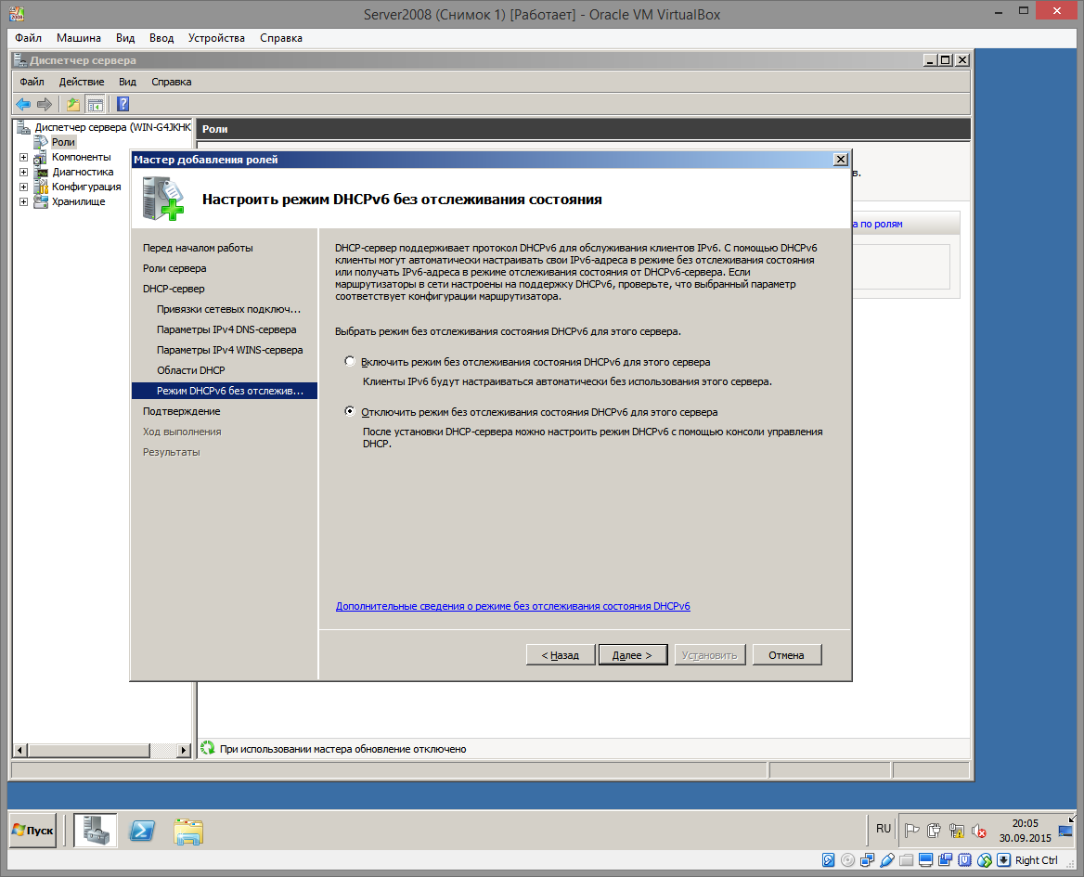

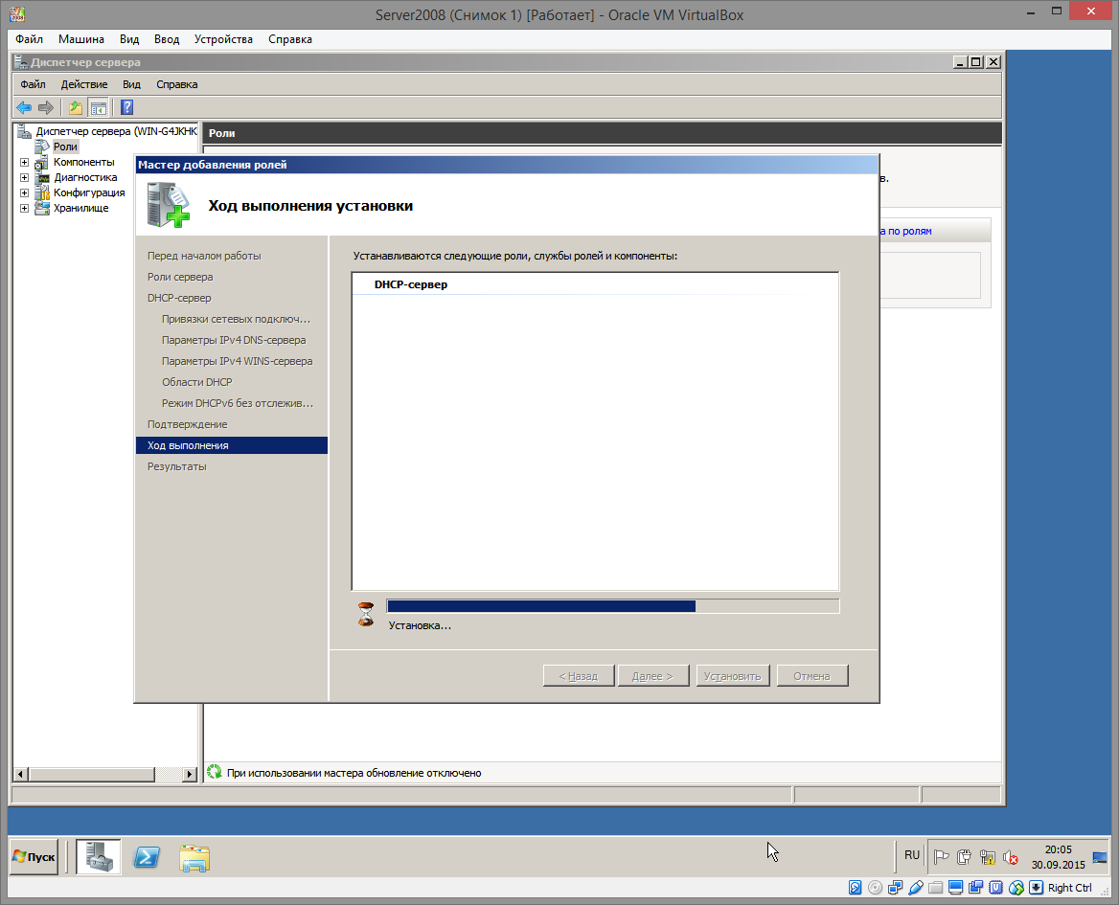

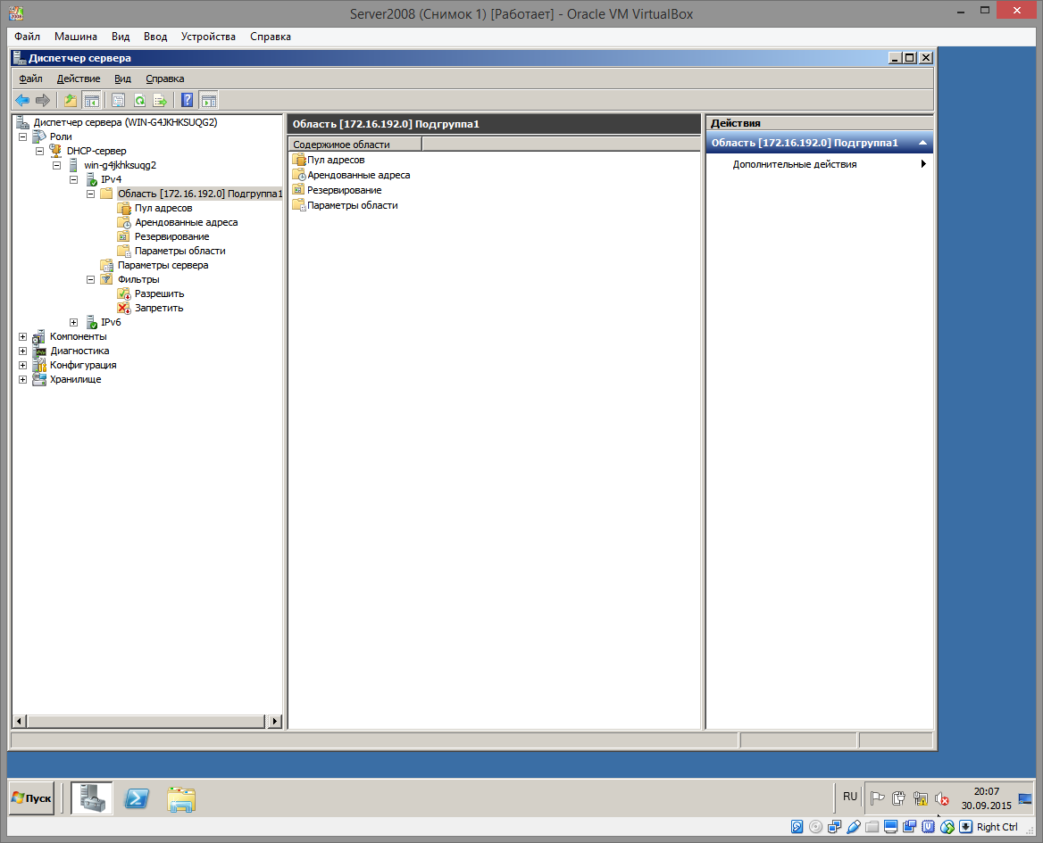

3.2. Лабораторная работа № 4–5

*Цель*: изучение методов организации сети на базе операционных систем Windows с использованием динамической адресации.

*Задание*: лабораторная работа представляет собой организацию сети между четырьмя хостами и одним сервером с и централизованным управлением IP-адресации. В качестве хостов и сервера должны выступать виртуальные операционные системы типа Windows 7. Диапазон адресов HOST ID выбирается по таблице 3.1 согласно варианту. IP адрес DHCP сервера также выбирается по таблице согласно варианту. DHCP сервер выступает в роли шлюза (IP-адрес шлюза должен передаваться клиентам в IP-конфигурации). Предполагается также, что в сети имеются два DNS сервера (IP адреса выбираются по таблице согласно варианту), адреса которых должны быть присвоены IP конфигурациям клиентов. Все статические адреса сети, входящие в scope, должны быть занесены в исключения.

Произвести Резервирование адресов. Продемонстрировать работу Фильтра.

Результаты продемонстрировать на примере нескольких клиентской ОС, используя утилиту *ipconfig*.

**Варианты заданий для лабораторной работы № 4-5**

|  |  |  |  |  |
| --- | --- | --- | --- | --- |
| № подгруппы | Диапазон HOST ID | | IP-адрес DHCP-сервера | IP-адреса DNS-серверов |
| начальный | конечный |
| 1 | 172.16.197.2/20 | 172.16.197.10/20 | 172.16.196.1/20 | 172.16.195.2/20; 172.16.195.3/20 |
| 172.16.197.11/20 | 172.16.197.20/20 | 172.16.196.2/20 | 172.16.195.4/20; 172.16.195.5/20 |
| 172.16.197.21/20 | 172.16.197.30/20 | 172.16.196.3/20 | 172.16.195.6/20; 172.16.195.7/20 |
| 172.16.197.31/20 | 172.16.197.40/20 | 172.16.196.4/20 | 172.16.195.8/20; 172.16.195.9/20 |
| 172.16.197.41/20 | 172.16.197.50/20 | 172.16.196.5/20 | 172.16.195.10/20; 172.16.195.11/20 |
| 2 | 172.16.197.51/20 | 172.16.197.60/20 | 172.16.196.6/20 | 172.16.195.12/20; 172.16.195.13/20 |
| 172.16.197.61/20 | 172.16.197.70/20 | 172.16.196.7/20 | 172.16.195.14/20; 172.16.195.15/20 |
| 172.16.197.71/20 | 172.16.197.80/20 | 172.16.196.8/20 | 172.16.195.16/20; 172.16.195.17/20 |
| 172.16.197.81/20 | 172.16.197.90/20 | 172.16.196.9/20 | 172.16.195.18/20; 172.16.195.19/20 |
| 172.16.197.91/20 | 172.16.197.100/20 | 172.16.196.10/20 | 172.16.195.20/20; 172.16.195.21/20 |
| 3 | 172.16.197.101/20 | 172.16.197.110/20 | 172.16.196.11/20 | 172.16.195.22/20; 172.16.195.23/20 |
| 172.16.197.111/20 | 172.16.197.120/20 | 172.16.196.12/20 | 172.16.195.24/20; 172.16.195.25/20 |
| 172.16.197.121/20 | 172.16.197.130/20 | 172.16.196.13/20 | 172.16.195.26/20; 172.16.195.27/20 |
| 172.16.197.131/20 | 172.16.197.140/20 | 172.16.196.14/20 | 172.16.195.28/20; 172.16.195.29/20 |
| 172.16.197.141/20 | 172.16.197.150/20 | 172.16.196.15/20 | 172.16.195.30/20; 172.16.195.31/20 |

1. Заблаговременные попытки продления аренды клиент предпринимает для того, чтобы в момент истечения времени аренды компьютер не оказался без IP-адреса. При этом работа клиента в сети была бы нарушена.